Note préliminaire : Nous abordons ici la partie du cours de macro-économie et d’économie financière qui passe pour la plus compliquée auprès de la plupart des non économistes, alors que sa complexité apparente ne repose que une véritable supercherie, comme le dit fort bien J.K. Galbraith : «[le mécanisme de création monétaire est] tellement simple que l'esprit en est dégoûté » ou encore Henry Ford, le créateur de la mythique « Ford T » : « Il est appréciable que le peuple de cette nation ne comprenne rien au système bancaire et monétaire, car si tel était le cas, je pense que nous serions confrontés à une révolution avant demain matin. »
Sans parler, bien sûr, du fait que d’après certains, le pouvoir monétaire n’aurait jamais dû être laissé entre les mains d’intérêts privés : « Le gouvernement devrait créer, émettre, et faire circuler toutes les devises et tous les crédits nécessaires pour satisfaire les dépenses du gouvernement et le pouvoir d’achat des consommateurs. En adoptant ces principes, les contribuables économiseraient d’immenses sommes d’argent en intérêts. Le privilège de créer et d’émettre de la monnaie n’est pas seulement la prérogative suprême du gouvernement, mais c’est aussi sa plus grande opportunité. » (Abraham Lincoln, Président des États-Unis, assassiné (1809-1865)) ou, plus récemment : “Je n’ai jamais vu personne ayant pu, avec logique et rationalité, justifier que le gouvernement fédéral emprunte pour utiliser son propre argent... Je pense que le temps viendra où les gens demanderont que cela soit changé. Je pense que le temps viendra dans ce pays où ils viendront nous accuser, vous, moi, et toute personne liée au Congrès, d’être resté assis sans rien faire et d’avoir permis à un système aussi stupide d’être perpétué.” Wright Patman, Membre démocrate du Congrès US, de 1928 à 1976, Président du comité de la Banque et de la Monnaie de 1963 à 1975. Sans nécessairement vouloir être polémique, nous pourrions aussi citer le fondateur d’une véritable dynastie financière, qui doit donc savoir de quoi il parle, M.A. Rotschild (1744-1812) :« Permettez-moi d’émettre et de contrôler les ressources monétaires d’un pays et je me moque de celui qui écrit ses lois. »
C’est donc ce thème de la monnaie, ô combien important, que nous allons maintenant aborder, en allant directement au cœur du sujet, sans accabler le lecteur d’un historique que l’on peut trouver dans n’importe quel ouvrage de vulgarisation, historique qui cache parfois certains mécanismes élémentaires, qui repose sur le fait suivant : « la monnaie est une création sociale, qui bénéficie, ou non, d’une certaine confiance le plus souvent renforcée par l’autorité publique, voire par la loi »
Dit autrement, n’importe qui ne peut pas se prétendre ‘banquier’, n’importe qui ne peut pas « créer de la monnaie », ce ‘privilège’ –exorbitant - est réservé à un certain nombre d’organisations privées, les « banques ».
On pourra aussi se reporter à l’un de mes billets, reproduit aussi dans Nations Presse Info, sur les mythes et les erreurs, volontaires ou non, reconduites d’expert en expert, ou de media en media, à propos de la monnaie : http://monnaiepublique.blogspot.fr/2012/12/quelquesmythesmonetaires.html
Chapitre 1 : la circulation monétaire, un processus élémentaire…
On dit souvent qu’un joli dessin vaut mieux que n’importe quel écrit. Je ne sais pas si ce slogan a une portée universelle, mais, dans le cadre de la création monétaire, je le crois amplement justifié. De fait, la création monétaire correspond le plus souvent à un jeu d’écritures, à un échange de créances, cet échange se concrétisant par un contrat, qui va se concrétiser non seulement par un montant, le montant du prêt, mais aussi par un horizon temporel, un prêt à rembourser au bout d’un certain temps.
Prenons donc le cas d’une banque centrale, qui est la seule à pouvoir réellement ‘fabriquer’ de l’argent, sous forme de pièces et surtout de billets, ce que l’on appelle monnaie fiduciaire, la monnaie fiduciaire étant censée reposée sur la confiance, sur le fait qu’un billet de 100 euros a une valeur de … 100 euros, alors que le coût de fabrication de ce papier ne vaut pas grand-chose par lui-même.
Ces billets ne vont pas être distribués « n’importe comment », ils vont être échangés contre une créance provenant du seul agent économique susceptible de se procurer directement ces billets, à savoir une banque. Plus généralement, les seuls agents économiques à pouvoir ‘commercer’ directement avec la banque centrale pour se procurer de la monnaie ‘banque centrale’ contre prêts sont les banques.
Avant d’aborder ce point, qui constitue la véritable base de la « création monétaire », nous allons commencer par décortiquer un geste élémentaire, à savoir la remise d’un billet de banque, disons 100 euros, de Monsieur X à Monsieur Y, en introduisant pour cela le bilan ‘patrimonial’ de ces deux personnages. Je reprendrai ici l’analyse d’Olivier Berruyer dans son blog « les crises » :
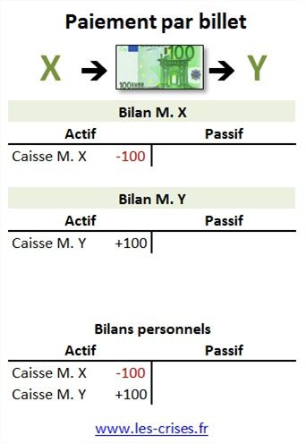 | X va donner à Y un billet de 100 euros (peu importe ici pour quelle raison).  Au ‘bilan’ de Monsieur X, ses actifs ont diminué de 100 euros, ce qui s’est concrétisé par un décaissement.  A l’inverse, et de façon symétrique, le bilan de Monsieur Y a connu une variation positive, sa « caisse » a augmenté de 100 euros.  Ici, nulle création monétaire, la masse des billets « en circulation » n’a pas varié, un billet a simplement « changé de poches », ou de « caisse ».

Retenez bien ce schéma, car nous allons voir que les mécanismes monétaires ne sont guère plus compliqués que ce schéma de base, à la différence près que, le plus souvent, ce ne sont pas des billets que l’on échange « physiquement » d’une poche à une autre, mais que ce sont de simples écritures qui se produisent. Ces « simples écritures » correspondront très souvent – en particulier dans le cas d’opérations de crédit (‘confiance’) à un transfert virtuel de richesses fictives, au sens où ces richesses n’existent pas nécessairement, mais qu’elles représentent le plus souvent de simples promesses bâties sur des anticipations de remboursement : d’où le mot ‘confiance’, même étymologie que le mot ’fiduciaire’.
Lorsqu’il y aura variation de la masse monétaire, nous parlerons de création monétaire, en précisant que dans les économies modernes, les billets en circulation ne sont guère utilisés que pour 5 à 10% des échanges de biens et services, et beaucoup moins pour les transactions purement financières qui, elles, représentent plus de cinquante fois les transactions marchandes, et donc 500 à mille fois les simples « échanges de billets ».
Venons-en donc à notre deuxième dessin, qui va faire intervenir un intermédiaire privilégié, une banque. Pour cela, il suffit d’imaginer que Monsieur X, au lieu de payer « en liquide » Monsieur Y, lui donne un chèque bancaire.
Deux cas vont se produire, selon que X et Y ont, ou non, la même banque.
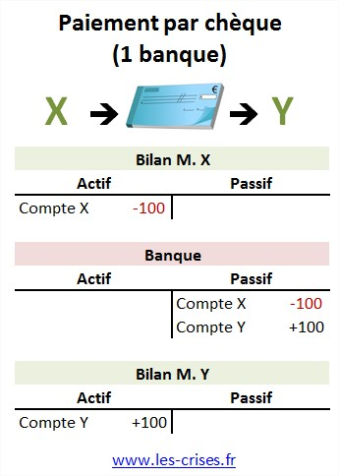 | Ici X va donner à Y un chèque de 100 euros  (peu importe encore ici la raison de ce paiement).  Au ‘bilan’ de Monsieur X, ses actifs ont diminué de 100 euros, ce qui s’est concrétisé par une diminution de son compte (bancaire) : ce n’est plus son portefeuille ou son porte-monnaie, ou sa « caisse », qui est concerné.  Du fait de l’émission de ce chèque, la banque commune de X et de Y va intervenir, par le biais de son bilan, puisque les actifs de ses clients se retrouvent dans son passif (principe de la comptabilité en partie double)  A l’inverse, et de façon symétrique, le bilan de Monsieur Y a connu là encore une variation positive, ses actifs, concrétisés par son compte en banque, ont augmenté de 100 euros.
Le deuxième cas n’est guère plus compliqué, à ceci près qu’un chèque « tiré » sur la banque de Monsieur X n’est pas directement compatible avec un chèque porté sur la banque de Monsieur Y. De fait 100 euros BNP ne sont pas directement compatibles avec 100 euros Crédit Agricole ou 100 euros Société Générale. C’est à ce niveau qu’il faut un intermédiaire supplémentaire, une super-banque, la banque centrale.
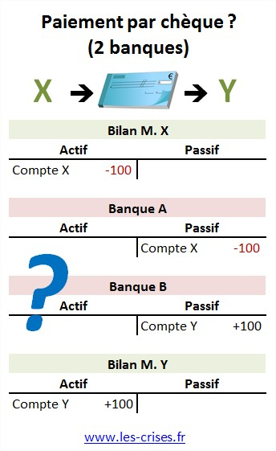  Bien entendu, il reste le fait qu’il va falloir compenser le fait que le compte X est sur la banque A, et le compte Y sur la banque B. | Ici la banque A et la banque B se retrouvent dans la même situation (2 acteurs, une seule banque) que dans le premier cas, dans lequel X et Y avaient la même banque. La banque commune des banques A et B, c’est la banque centrale, la « super-banque » :  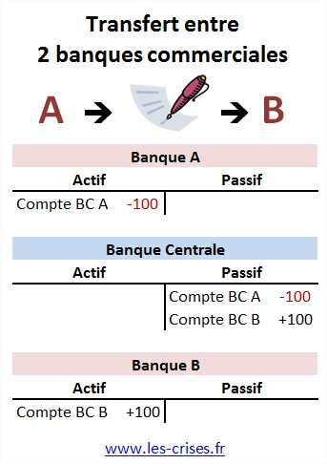
Si l’on veut un seul schéma, on arrive alors au dessin complet suivant :
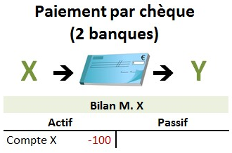 | 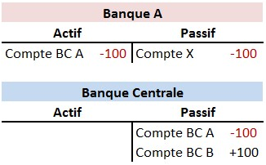 | 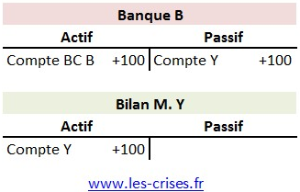
Nous avons maintenant toutes les armes pour parler de création monétaire, même si, pour le moment, nous n’avons parlé que de « circulation monétaire » et du rôle des banques dans cette circulation.
Chapitre 2 : la création monétaire par la banque centrale, processus lui aussi élémentaire…
Abordons donc maintenant le rôle exact du système bancaire dans la question de la création monétaire. Certains agents privés, les « banques », bénéficient en effet de ce privilège de prêter de l’argent qu’elles n’ont pas, en toute légalité, et c’est ce droit et cette façon de « battre monnaie » que nous décrirons au prochain chapitre, après avoir étudié la création monétaire par la banque centrale, la « super-banque ».
Nous allons ici, comme d’habitude, nous intéresser aux mouvements comptables décrits par l’évolution de bilans.
Nous allons commencer par parler de la création de monnaie dite ‘centrale’ – la seule monnaie ‘officielle’, celle que les banques ne peuvent créer. Dit simplement, la banque centrale achète des actifs, des créances quelconques, à une banque A, avec un argent qu’elle, la banque centrale, n’a pas, donc en créant cet argent.
Cette création se fait par un simple jeu d’écriture, par une écriture à son passif, en abondant simplement le compte de la banque A.
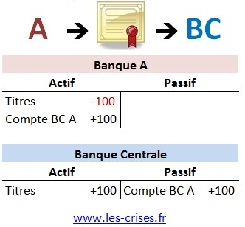 | La banque A avait parmi ses actifs des titres.  Elle va échanger ses titres contre de la monnaie centrale de même valeur.  Son bilan ne va pas changer, puisque la valeur de ses actifs ne va pas être modifiée.  Mais la banque A va être plus ‘liquide’, au sens où la composition de son actif va contenir davantage de liquidités, par l’augmentation de son compte « Banque Centrale »  Il y a CRÉATION MONETAIRE, puisque le bilan de la banque centrale a augmenté.

Il y a d’autres façons pour la banque centrale de créer de la monnaie, par exemple par la mise en pension – achat provisoire – d’actifs ou d’effets de commerce divers, mais le procédé se concrétise toujours de la même façon : augmentation du passif de la banque centrale (et, évidemment, augmentation de son actif, c’est ainsi que la comptabilité en partie double fonctionne !)
Bien entendu, on peut déjà se poser une question, qui reviendra par la suite de façon lancinante : qui décide que les actifs (titres) ‘cédés’ à la Banque Centrale valent 100. Que se passerait-il s’ils valaient 80, ou, à l’inverse, 120 ? Nous y reviendrons.
La monnaie ainsi créée par la Banque centrale est ainsi rendue disponible pour la banque A. Mais pour pouvoir bénéficier de ce mécanisme, obtenir des liquidités (pour le moment uniquement scripturales) il faut être une banque. Aucun autre acteur économique non bancaire ne peut y participer, même pas l’Etat lui-même. C’est l’une des conséquences de l’évolution des lois bancaires, telle que ces lois se sont concrétisées en particulier dans le cadre de la loi Pompidou-Giscard de 1973 et de l’article 104 du traité de Maastricht de 1992.
En d’autres mots, si l’Etat veut émettre des titres, il faut tout d’abord qu’elle trouve des créanciers privés, pour lui acheter ces titres, et si ces créanciers sont des banques, ces banques peuvent elles-mêmes se faire racheter ces titres, ces obligations publiques, par la banque centrale. Bien entendu cette intermédiation a des coûts. Sur les 1840 milliards de dettes publiques de la France (estimation de la fin 2012), on estimait à 1440 milliards le coût de cette intermédiation bancaire : mi 2019, ces dettes avoisinent 2375 milliards.
Mais passons sur ce ‘détail’, que nous reverrons dans la partie du cours, l’UV ‘Budget’, consacrée aux financements, recettes, dettes et déficits publics, et attaquons-nous au vrai ‘scandale’, celui de la création monétaire par des institutions privées, les banques.
Remarque : La monnaie ‘centrale’ est composée de monnaie scripturale et de monnaie-papier.
Notons cependant que la création monétaire dont nous allons parler maintenant ne concerne pas la monnaie ‘papier’, seule la banque centrale, nous l’avons dit, étant susceptible de fabriquer une telle monnaie. Disons quelques mots sur ce mécanisme, qui peut paraître mystérieux, mais qui correspond simplement au fait que, parfois, une banque a besoin de convertir une partie de ses dépôts «banque centrale» en ‘cash’, en ‘numéraire’, en ‘papier-monnaie’, en ‘espèces’.
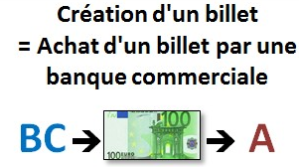 | 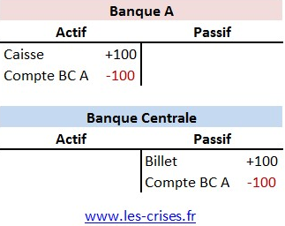
Notons aussi que ce n’est pas la fabrication d’un billet – ou la ‘planche à billets’ – qui caractérise la création monétaire ‘centrale’, mais simplement le fait que le bilan de la banque centrale augmente. Dans le cas présent, s’il y a simplement conversion d’une écriture scripturale en billet, il n’y a pas de variation de la masse monétaire centrale, il y a simplement plus de billets en circulation (et moins d’argent sur le compte de la banque concernée)
Chapitre 3 : la création monétaire ‘privée’, un privilège exorbitant correspondant là encore à un processus élémentaire : les ‘crédits font les dépôts’.
Cette création monétaire par les banques n’est pas une invention ou une exception française : citons à ce propos Sir Mervyn King ( gouverneur de la Banque d’Angleterre 2003 à 2013) « When banks extend loans to their customers, they create money by crediting their customers’ accounts. » (Speech to the South Wales Chamber of Commerce at The Millenium Centre, Cardiff, le 23/10/2012).
En d’autres termes, et en français, lorsqu’une banque A accorde un prêt à un client X, elle se contente d’inscrire à son passif, au passif de la banque, le montant du prêt (sous la rubrique compte Monsieur X) et, à son actif, créance de Monsieur X. En fait, ce faisant, la banque A se comporte vis-à-vis de Monsieur X exactement de la même façon qu’une Banque Centrale se comporte vis-à-vis d’une banque normale, une banque commerciale.
La banque A crée de la monnaie, de la monnaie secondaire (car elle ne peut créer de la monnaie-papier) contre une reconnaissance de dette, une créance, ou tout autre ‘actif’ qui représente une certaine valeur, réelle ou virtuelle.
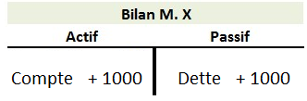 | 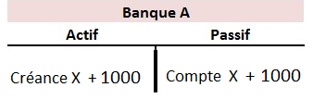
La Banque A vient ainsi de créer de la monnaie, puisque son bilan a été augmenté de 1OOO. Ce privilège de création monétaire n’est pas absolu, car toute banque, avant de se livrer à ce type d’opérations, doit prendre un certain nombre de précautions, plus ou moins respectées, et tenir compte d’un certain nombre de règles, plus ou moins contraignantes.
Ces règles portent sur trois grands points :
a) la solvabilité espérée du Client X (la banque doit espérer que le Client X va la rembourser, avec intérêts)
b) le fait que la banque A n’est pas la seule banque : Monsieur X peut utiliser l’argent de son prêt pour le dépenser, en tout ou en partie, pour faire des achats chez des industriels ou commerçants ayant leur compte dans d’autres banques. A côté de la fuite de ses clients vers d’autres banques, il peut aussi y avoir une demande (trop) importante d’argent liquide, d’espèces : dans les deux cas on parlera de crise de liquidité.
c) le respect de certaines règles bancaires (cf. Bale II ou Bale III), qui peuvent imposer qu’une partie du passif de la banque soit composée de capitaux propres de la banque, et aussi qu’une partie des actifs de la banque correspondent à des créances ‘solides’, surtout si ces effets ont vocation par la suite à être achetés par la banque centrale.

Ces trois points montrent qu’il existe une limite à la création monétaire. Aucun arbre ne monte jusqu’au ciel, même si certaines banques, surtout les plus grandes, ont tendance à l’oublier.
En ce qui concerne le troisième point, toute banque française doit avoir au moins, en monnaie centrale garantie par la banque centrale (Banque de France ou BCE), 2% de réserves ‘gelées’ à la banque centrale, dans le cadre des accords de Bâle 2. Bâle 3 exige 4.5%, même si la discussion porte aussi sur ce qui peut être considéré comme fonds propres, et quels sont les actifs sur lesquels les actionnaires peuvent éventuellement s’appuyer. Ce point est censé protéger quelque peu les banques du risque d’insolvabilité, qui fait aussi l’objet du point a.
Les points a) et b) correspondent, eux, à 2 risques bien précis: le risque le plus grave, celui d’insolvabilité, ou de faillite, comme pour toute entreprise privée. Le deuxième, déjà évoqué, et sur lequel nous reviendrons aussi, est le risque de liquidité, ou plutôt d’illiquidité, si un nombre trop important de clients veut convertir en billets, en « argent liquide », le montant total de ses dépôts à vue. Ce risque est directement lié au fait qu’aucune banque privée ne peut ‘fabriquer’ de la monnaie centrale, que ce soit sous forme de billets ou de pièces, alors que la monnaie ‘secondaire’ créée par les banques privées représente plusieurs fois le montant de cette monnaie centrale.
D’un point de vue statistique, on constate que les banques commerciales, par leur politique de prêts plus ou moins encadrés, créent environ 4 à 6 fois plus de monnaie, certes ‘secondaire’, que ce que crée réellement la banque centrale. Dit autrement, la somme des euros Société Générale, des euros BNP, des euros Crédit Agricole, des euros La Poste, etc. tels qu’ils figurent dans les comptes à vue ou à court terme de leurs différents clients représentent, suivant les agrégats monétaires considérés, 4, 6 voire 8 fois la « base monétaire » gérée par la Banque Centrale.
Citons rapidement quelques chiffres, en appelant M1 l’argent disponible à vue, c’est-à-dire la somme des billets en circulation plus les dépôts à vue, M’1 la somme M1 plus les dépôts à moins de 3 mois, M2 la somme M1 plus les dépôts à moins de 2 ans. En 2009, au niveau de l’eurozone, nous avions pour une base monétaire de 1070 milliards, un agrégat M1 de 4483 milliards, un agrégat M’1 de 6267 milliards, et un agrégat M2 de 8214 milliards.
Vu ces chiffres, il n’est donc pas étonnant que le bilan des plus grandes banques françaises, BNP ou société Générale, soient du même ordre de grandeur que le PIB français, et que les dettes privées soient de l’ordre de 145% du PIB. Si l’on y joint les dettes publiques, on arrive à près de 235% du PIB.
En prenant des chiffres plus récents, à savoir fin 2018, on s’aperçoit que si le bilan de chacun des 5 plus grands groupes bancaires français (BPCE, Société Générale, Crédit Agricole, BNP, Crédit Mutuel) n’est qu’en légère augmentation, après une légère régression suite à la crise de 2008, le bilan de la Banque de France, lui, a littéralement explosé. Il est en effet passé de 550 milliards fin 2013 (après 731,8 milliards fin 2012) à 1123, 8 milliards fin janvier 2019. Faut dire que la base monétaire, hors billets, c’est-à-dire les dépôts des banques commerciales auprès de la Banque de France ont été eux-mêmes multipliés par 350%

Dans notre quatrième et dernier chapitre portant sur cette partie du cours, les mécanismes monétaires, nous allons maintenant nous demander quelles sont les difficultés qui peuvent atteindre des entreprises particulières, les banques, puisque ces dernières, avec le privilège de « battre monnaie », et donc de créer de l’argent, semblent être au-dessus des lois économiques s’imposant à toute autre entreprise. En d’autres termes, comment une banque, comme toute autre entreprise, pourrait-elle faire faillite, surtout si cette banque est d’une taille conséquente ? D’ailleurs, ne dit-on pas souvent « too big to fail » ou encore « too big to fall ». En d’autres termes, une ‘grosse’ banque peut-elle être tellement importante qu’elle ne peut chuter, ou faillir ?
Pour tenter de répondre à cette interrogation, nous allons revenir sur les deux notions de liquidité et de solvabilité d’une banque, ce qui nous permettra de rappeler, une fois de plus, que sans le support et/ou le secours d’une super-banque, la monnaie bancaire – qui ne peut être que scripturale (sous forme électronique ou magnétique) – pourrait fort bien ne pas valoir davantage qu’un billet de monopoly.

Chapitre 4 : la monnaie bancaire repose sur un principe : la confiance que l’on peut associer aux créances émises à l’occasion des prêts accordés.
Certains auteurs, pour différencier la monnaie bancaire, un euro BNP ou Société Générale, de la monnaie centrale, un euro « tout court », ont suggéré d’appeler la monnaie bancaire une dette qui circule. Ce n’est pas faux, mais cela n’apporte pas grand-chose à l’analyse. Il me semble préférable de se rappeler que les crédits qui ont été accordés, qui forment l’essentiel de la monnaie bancaire, correspondent tout simplement à des créances, et donc à des contrats passés entre l’emprunteur et la banque.
Nous avons vu précédemment que si vous voulez « contracter un prêt », par exemple de 10 000 euros à votre banque et que celle-ci accepte, le processus sera très simple. Celle-ci va vous avancer cet argent, vous « prêter » cet argent, en écrivant ce montant de 10 000€ sur votre compte courant, votre DAV (dépôt à vue), en contrepartie de la reconnaissance de dettes que vous lui signerez. En fait elle vous prête de l’argent maintenant, contre votre promesse de remboursement « plus tard ».
Mais si la banque A prête des milliards d’euros à des entreprises dont elle sait pertinemment qu’elles ne la rembourseront jamais, la banque a certes créé de la monnaie, mais la valeur de cette monnaie ne s’appuie sur rien de concret.
Si une seule banque se prête à ce petit jeu, la valeur globale de la monnaie va sans doute diminuer un peu, et ce sera une inflation monétaire relativement limitée, mais ce ne sera pas nécessairement catastrophique : cela dépendra de la taille de la banque, de son importance dans la création monétaire. Mais si plusieurs banques ont procédé ainsi, de façon inconsidérée, comme dans le contexte des ‘subprimes’ aux Etats-Unis, la situation globale deviendra nettement plus inquiétante, puisque c’est la confiance dans le système bancaire tout entier qui risque d’être ébranlée, du seul fait que les ‘actifs’ des banques – ici des actifs immobiliers – valent beaucoup moins que ce qui était escompté.
Imaginons le problème suivant, en partant par exemple d’un cas relativement réaliste, celui d’une banque – ce pourrait être la Lloyds au Royaume Uni, UBS en Suisse, la BNP ou la Société Générale en France - dont le bilan se monterait à un ou deux milliers de milliards d’euros, disons 1 900 milliards d’euros pour fixer les idées. Son compte à la banque centrale se monterait, pour respecter les ratios exigés en France (mais pas au Royaume Uni) sur le ratio capitaux propres/bilan à 4.5% de 1900 milliards, soit 85.5 milliards. [ les chiffres officiels de BNP, fin 2011 sont de 1965 milliards au bilan, et de 85.6 milliards d’euros pour les capitaux propres.]
En simplifiant cet actif, et en s’inspirant de catégories réelles, on trouve 3 grandes catégories, la caisse 60 milliards, les créances clients de 665 milliards, et le reste, que nous nommerons de façon partiellement impropre, mais pour ne pas compliquer, « actifs financiers » - actifs à la fois les moins liquides et les plus opaques – qui se monterait à 1175 milliards.
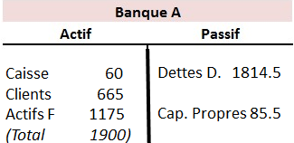 | Supposons maintenant que, pour se refinancer, la banque A ait besoin de se débarrasser d’une partie de ses actifs financiers. Le fait de vouloir les vendre peut déjà en faire baisser la valeur. Ou bien ces actifs financiers correspondent peut être à des obligations ayant un rendement plus faible que celui ‘exigé’ par le marché.
Nous allons ici supposer que la banque A va vouloir vendre environ 100 milliards de ces actifs, et à un prix ‘cassé’ de 80 milliards au lieu de 100 milliards (rappelons que, dans le cas des obligations grecques, les créanciers ont accepté une baisse de valeur de l’ordre de 50%, et ce n’est sûrement pas fini) | 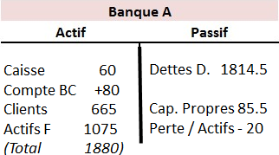

Le schéma ci-contre ne tient plus, puisque les titres, anciennement valorisés à 100 ne sont plus valorisés qu’à 80.

Le ‘rachat’ de ces titres par la banque centrale, BC, devra en tenir compte, et au lieu que cette vente se concrétise par une augmentation de la masse monétaire de 100, correspondant à une augmentation du compte « banque centrale », le compte BC A, de la banque A d’un montant de 100, nous n’aurons en fait qu’une variation de 80.
Il y aura certes eu augmentation de la masse monétaire pour « sauver » la banque A, mais cette émission monétaire aura été moindre que prévue.
Par ailleurs, dans ce cas, les capitaux propres passeraient à 65.5. Le ratio de capitaux propres de la banque A ne serait plus satisfait, d’où, éventuellement, le début d’une chute qui peut conduire la banque A à tenter de diminuer aussi le haut de son bilan, en n’accordant plus aucun prêt à ses clients traditionnels, d’où ce que l’on appelle aussi le « credit crunch ».
En fait, la valeur du bilan d’une banque dépend essentiellement de la confiance que l’on peut apporter à la valeur de ses actifs, comme dans toute entreprise privée, à ceci près que les règles de valorisation des banques sont souvent opaques, et que cette opacité est non seulement voulue par les banques elles-mêmes, mais aussi par la puissance publique censée les contrôler. C’est vrai pour les dettes privées, mais c’est aussi vrai pour les dettes publiques, comme la tragi-comédie des obligations grecques nous le rappelle périodiquement depuis maintenant près de 4 ans.
Le petit schéma ci-dessus rappelle, là encore, que c’est la super-banque, la banque centrale, qui intervient en dernier ressort. Certains ont utilisé ce fait pour dire que c’est donc la banque centrale qui décide tout, et qu’il ne faut donc rien changer. C’est malheureusement faux, car on comprend bien que si la banque centrale refuse de racheter, ou de prendre en pension, des actifs ‘douteux’ que lui présenterait une banque importante du système bancaire, c’est non seulement telle ou telle banque qui ferait faillite, mais ce sont aussi tous les clients de cette banque qui se retrouveraient démunis, et, par contagion, ce peut être l’ensemble du système bancaire qui risquerait de s’écrouler lui aussi. L’exemple de Lehman Brothers, même si, en tant que banque d’investissements ce n’était pas une banque classique au sens plein du terme, est là pour illustrer ce fait.
C’est aussi pour cela que lorsqu’il y a des signes avant-coureurs d’un tel désastre, les banques font front commun pour demander aux états, ou à la banque centrale, de les aider, alors qu’elles pourraient se réjouir des difficultés d’un confrère. Le système bancaire est trop enchevêtré pour courir un tel risque (même si Goldman Sachs, elle encore, a bien profité de la faillite de Lehman Brothers : mais peu de banques peuvent se vanter d’avoir placé ouvertement tant de ses anciens dirigeants aux manettes de tant d’entités, bancaires comme à la BCE, ou politiques comme en Grèce, en Italie ou en Espagne).
Mais revenons à la question de la valorisation des actifs soulevée plus haut. On prête souvent à Keynes la phrase suivante, pour définir le fonctionnement du système bancaire : les banques doivent avancer au même pas. Dit plus concrètement, lorsque les banques se développent ou stagnent, il vaut mieux pour le système que cela se fasse simultanément, à la même vitesse. Dans le cas contraire, si par exemple la croissance des crédits émis par la BNP est supérieure à celle des crédits émis par la Société Générale, les échanges entre les clients de ces diverses banques ne peuvent plus être équilibrés, du moins si l’on suppose que le nombre de leurs clients respectifs ne change pas.
Il y aurait ainsi proportionnellement plus de chèques décaissés par la Société Générale que de chèques décaissés par la BNP, à comportement d’achat inchangé. Le fait pour la BNP d’avoir émis proportionnellement au nombre de ses clients plus de crédits que la Société Générale risque de conduire à des « fuites bancaires » de la BNP vers la Société Générale.
Et alors pourriez-vous dire ?
Les banques, pour compenser ces fuites, sont obligés de passer par un organisme de compensation, qui est, in fine, rattaché à la banque centrale, comme nous l’avons vu dans un schéma précédent, quand un chèque tiré sur la banque A devait être encaissé par la banque B. Si ces fuites, ou besoins de compensation en monnaie centrale, correspondent à 100 millions, le compte que la BNP a auprès de la Banque centrale sera diminué d’autant, et, de façon symétrique, celui de la Société Générale sera augmenté, sans que la masse monétaire ‘centrale’ n’en soit impactée.
Bien évidemment, on peut aussi se demander ce qu’il adviendrait de ce phénomène de fuites si le compte ‘central’ de la BNP était déjà insuffisant.
Dans ce cas, on en viendrait à l’une des causes du phénomène « d’illiquidité » d’une banque, le point a) que toute banque doit surveiller. Si le compte en monnaie centrale que la banque A – dans notre exemple la BNP - doit avoir auprès de la Banque Centrale est trop réduit, la banque A va devoir se refinancer en « liquidités », c’est-à-dire en monnaie centrale. Elle pourrait le faire auprès du marché interbancaire, mais nous allons supposer ici qu’elle va se contenter d’essayer de le faire auprès de la Banque Centrale.
Notons à ce sujet que les opérations de refinancement de novembre 2011 et de février 2012 qui ont concerné pour les banques de la zone Euro plus de 1000 milliards d’euros étaient de ce type, à ceci près que cet argent n’a pas été utilisé par la suite par les banques pour accorder des crédits à l’économie réelle, mais simplement pour se refaire une « beauté », si l’on peut dire, et pour paraître se conformer aux règles prudentielles édictées par ailleurs : le système bancaire s’est contenté de tourner en circuit fermé, tout en transmettant un certain nombre d’obligations douteuses, pour ne pas dire des créances ‘toxiques’, ou pourries, au bilan de la BCE.
Mais revenons à notre banque, qui veut présenter quelques milliards d’actifs à la banque centrale, pour se refaire une santé monétaire, dans notre exemple, il s’agissait de 100 milliards.
Nous avons aussi vu qu’à l’actif de la banque A, il y avait des créances clients, qui correspondaient à des prêts accordés antérieurement, et que nous avons séparés, par souci de simplification, des autres actifs financiers qui correspondent plutôt à des obligations de grandes entreprises ou à des obligations ‘souveraines’, c’est-à-dire à des effets émis par des états.
Même si cette classification est sans doute simplificatrice, les besoins de liquidité viennent sans doute davantage des prêts aux particuliers ou aux PME, ou, parfois, des besoins de compensation entre banques, que du besoin de rendre ‘liquides’ les actifs financiers – sauf bien sûr si ces derniers sont sujets à de fortes baisses, auquel cas les banques cherchent à s’en débarrasser au plus vite, mais plus pour diminuer de futures pertes – et donc un risque d’insolvabilité – que par nécessité de posséder des liquidités supplémentaires.
Lorsqu’une banque, dite à tort de dépôts, crée de l’argent ‘bancaire’ à partir de rien pour vous en ‘prêter’, elle anticipe que vous pourrez la rembourser, avec des intérêts bien sûr… Une éventuelle insolvabilité de la banque est liée au fait que trop de ses clients deviennent insolvables, et que les intérêts perçus peuvent ne pas suffire à compenser ce ‘risque’, du moins dans le contexte du système monétaire et bancaire actuel.
Le risque d’insolvabilité est lié au fait que l’on vous prête immédiatement de l’argent, que vous ne rembourserez que plus tard, voire beaucoup plus tard. Tant que vous vous contentez de faire des chèques (monnaie scripturale), qui circulent donc de compte en compte, d’une banque à une autre, il n’y a évidemment aucun problème, sauf entre les banques elles-mêmes, si certaines banques prêtent relativement plus que d’autres (le fameux problème keynésien évoqué plus haut, lorsque les banques ne marchent pas au même pas). En ce qui concerne le risque d’illiquidité, il n’existerait évidemment pas, soit si le système bancaire n’était composé que d’une seule banque, soit si les banques n’avaient pas le droit de créer de la monnaie bancaire, si elles ne pouvaient prêter que de l’argent existant, c’est-à-dire si elles se contentaient de faire circuler l’argent, sans modifier son montant. Pour en terminer sur le risque d’illiquidité, qui n’est sans doute pas le plus critique même si, dans l’imaginaire populaire, on voit des foules de clients apeurés envahir les agences bancaires pour réclamer du « liquide » en cas de panique bancaire, il ne peut se produire que si trop de clients veulent vider une partie – ou la totalité – de leur compte en banque sous forme de billets.
Même si tout est fait pour que cela n’arrive pas, du fait des incitations à utiliser des moyens de paiement magnétiques ou électroniques et de la difficulté, voire l’impossibilité, de retirer plus de 300 ou 400 euros en une seule fois, un manque de liquidités peut survenir, au moins ponctuellement.
Dans ce cas hypothétique, votre banque va devoir se réapprovisionner auprès de la banque centrale, seule capable d’émettre des billets et de les mettre en circulation. Pour cela, elle va s’endetter elle aussi auprès de la banque centrale, en déposant en garantie soit ses propres obligations, ses propres « reconnaissances » de dettes, soit des garanties venant de ses propres clients.
Une autre possibilité pour la banque en manque de liquidités, en manque d’espèces, serait d’essayer de les trouver auprès d‘une banque concurrente – marché interbancaire – ou sur le marché monétaire.
En guise de conclusion, nous maintenons cependant que le risque d’insolvabilité est plus grave que celui d’illiquidité, même s’il peut être entrainé par celui-ci. Ce risque, comme pour une entreprise ‘normale’, correspond au fait que trop de clients de la banque se trouvent dans l’impossibilité de rembourser leurs prêts.
Ce serait le cas d’une banque qui aurait prêté 100 milliards – en ayant acheté éventuellement pour 10 milliards de dettes publiques (ce qui correspond à un prêt, direct ou indirect, de 10 milliards à un état) – avec seulement 6 milliards de fonds propres.
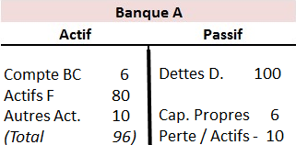 | Et si le 1/5 de ces prêts, soit 20 milliards, se retrouvent avec une valeur diminuée de moitié, la banque va devoir encaisser sur son bilan cette différence de valorisation de 10 milliards, et passer d’une situation nette de 6 milliards de fonds propres à une situation d’une perte nette de 4 milliards, donc en situation de faillite.
Peut-on éviter ce type de risques ? C’est que nous verrons dans notre prochaine partie.

